OFICCE АЛЬТЕРНАТИВНЫХ рек-ТЕХНОЛОГИЙ
http://oficce.at.ua/
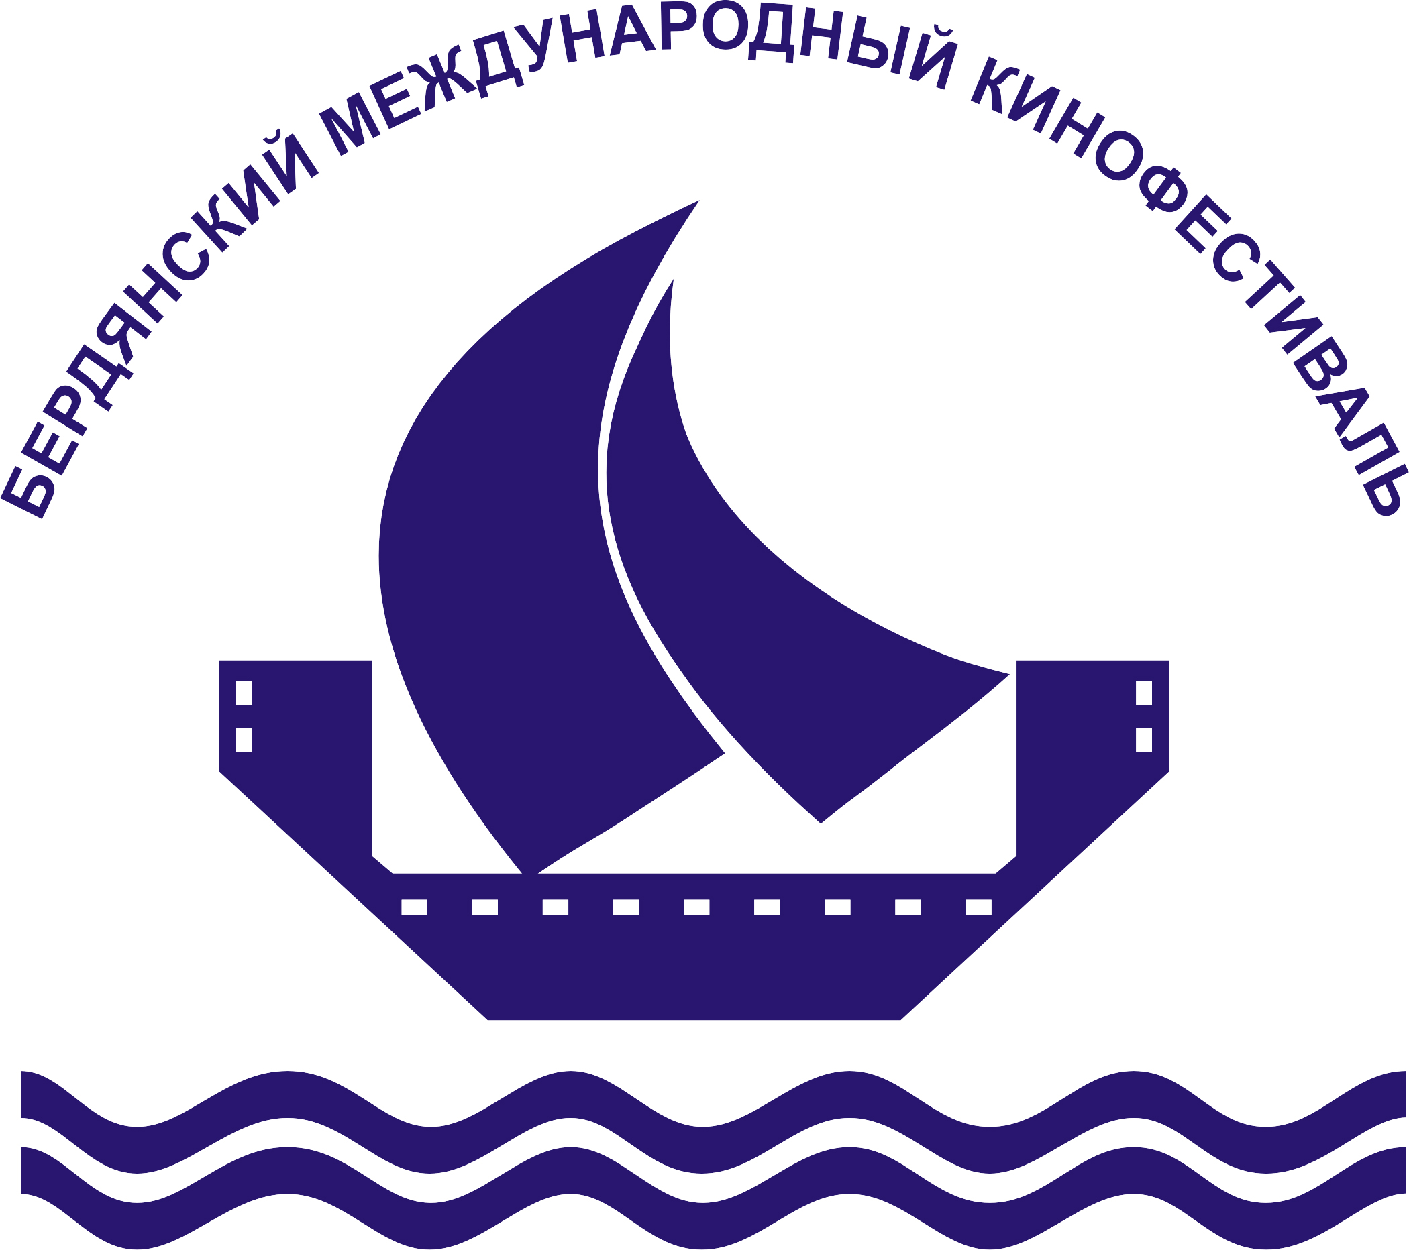
БЕРДЯНСКИЙ МЕЖДУНАРОДНЫЙ
КИНОФЕСТИВАЛЬ http://bmkf.com.ua/

Фестивальная путёвка
Бердянск, столица Азовского побережья, с 28 августа по 3 сентября 2009 года принимает ХII Международный кинофестиваль. Это время бархатного сезона – тёплого моря, отличной погоды и низких цен на отдых.
Предлагаем Вам 6 дней курортного отдыха в сочетании с насыщенной культурной программой в рамках XII Международного кинофестиваля и незабываемое общение в непринуждённой обстановке с популярными актёрами мирового кино.
VIP персоны фестиваля:
Слава Цукерман (режиссёр, США), Руслана Писанка (актриса, Украина), Александр Иншаков (актёр, режиссёр, Россия), Владимир Горянский (народный артист Украины), Ольга Сумская (народная артистка Украины), Александр Михайлов (народный артист России), Олег Штефанко (актёр), Михаил Голубович (народный артист Украины), Наталья Варлей (заслуженная артистка РСФСР), Андрей Соколов (народный артист России), Александр Тютрюмов (актёр Россия), Юрий Кузнецов (заслуженный артист России) и др.
Фестивальные путёвки предлагаютя 3 категорий:
«Золотая Бригантина» стоимостью 4670 грн.
«Серебряная Бригантина» стоимостью 2750 грн.
«Бронзовая Бригантина» стоимостью 1850 грн.
Фестивальная путёвка даёт право посещения всех мероприятий кинофестиваля, а именно:
- Торжественные Церемонии открытия и закрытия XII Бердянского международного кинофестиваля
- Все кинопоказы конкурных и внеконкурсных фильмов игрового и документального кино (более 30 работ из 18 стран мира).
- Творческий вечер-концерт «Музыка и кино» с композитором Евгением Догой и
актёрами «Убойной лиги» Александром Тютрюмовым, Юрием Кузнецовым
- Премьера кинофильма «Перестройка» творческая встреча с режиссером фильма Славой Цукерманом (США).
- Ретроспектива легендарного украинского фильма «Пропавшая грамота» с участием актёров Михаила Голубовича и Стригуна.
- Шоу «Караоке со звёздами»
- Банкет с актёрами-участниками фестиваля – 100 грн
- Рыбалка с актёрами-участниками фестиваля – 100 грн
- Шашлык с актёрами-участниками фестиваля – 100 грн
Мы обеспечим Вам проживание:
«Золотая Бригантина» (6 дней с питанием)
курорт «Ореанда» www.oreanda.ua номер-люкс Family 2-комнатный (30 кв.м, вид на море, ванная комната, балкон, сплит-система, телефон, мини-бар).
«Серебряная Бригантина» (6 дней с питанием)
отель «Эллада» www.elladaberdyansk.com.ua , база отдыха «Шико» 2-местный номер-люкс (13 кв.м. телевизор, холодильник, кондиционер, ванная комната)
«Бронзовая Бригантина» (6 дней с питанием)
база отдыха «Агарский мыс» 2-местный номер (телевизор, холодильник, ванная комната)

Контакты:
+38(099)931-41-18 МТС
+38(067)792-04-54 Киевстар
+38(093)804-40-14 Life

